ДОБАВЛЕНИЕ ССЫЛОК НА ВЕБ-СТРАНИЦУ
- Пример добавления ссылок на веб-страницу
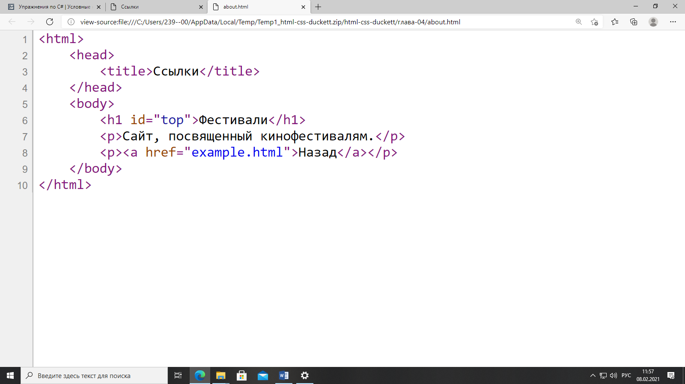
- Пример добавления ссылки на определенную часть страницы
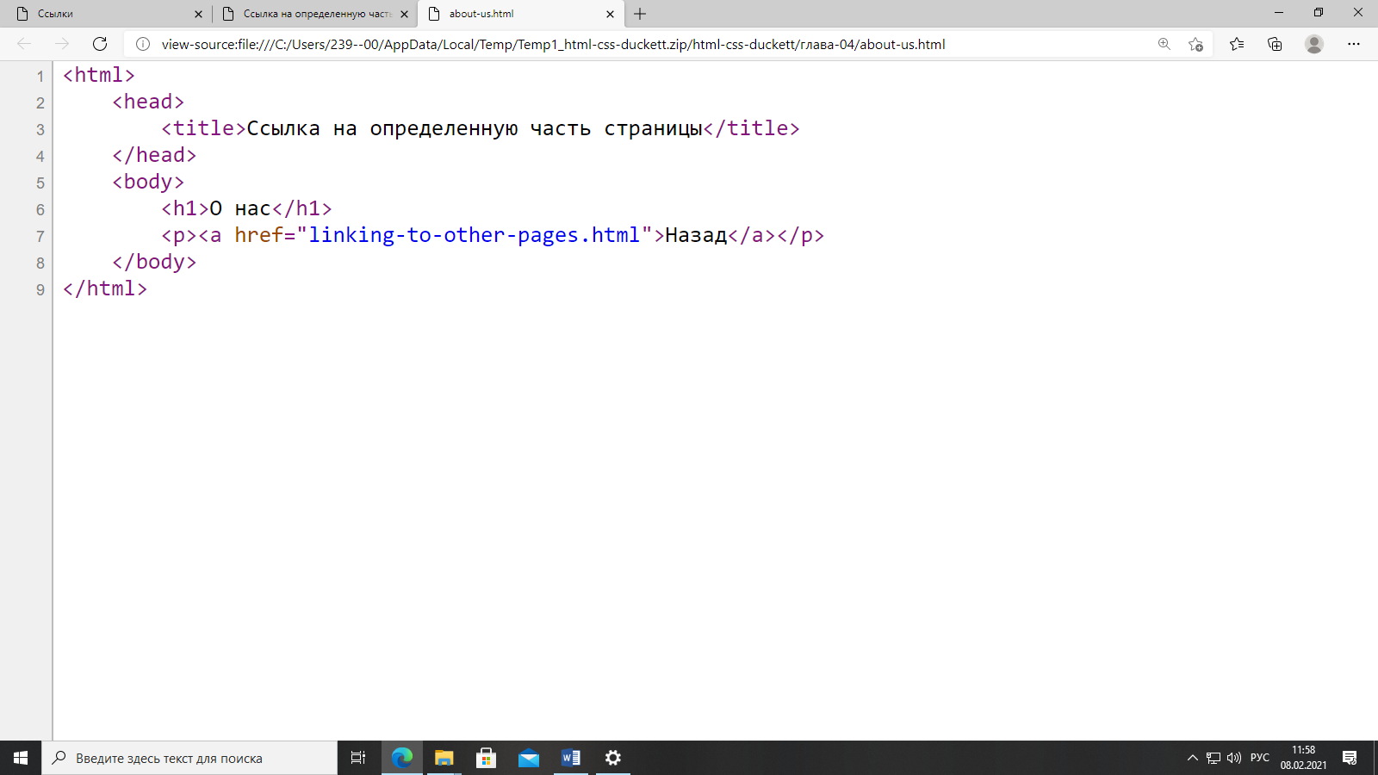

- Пример добавления ссылки на определенную часть страницы
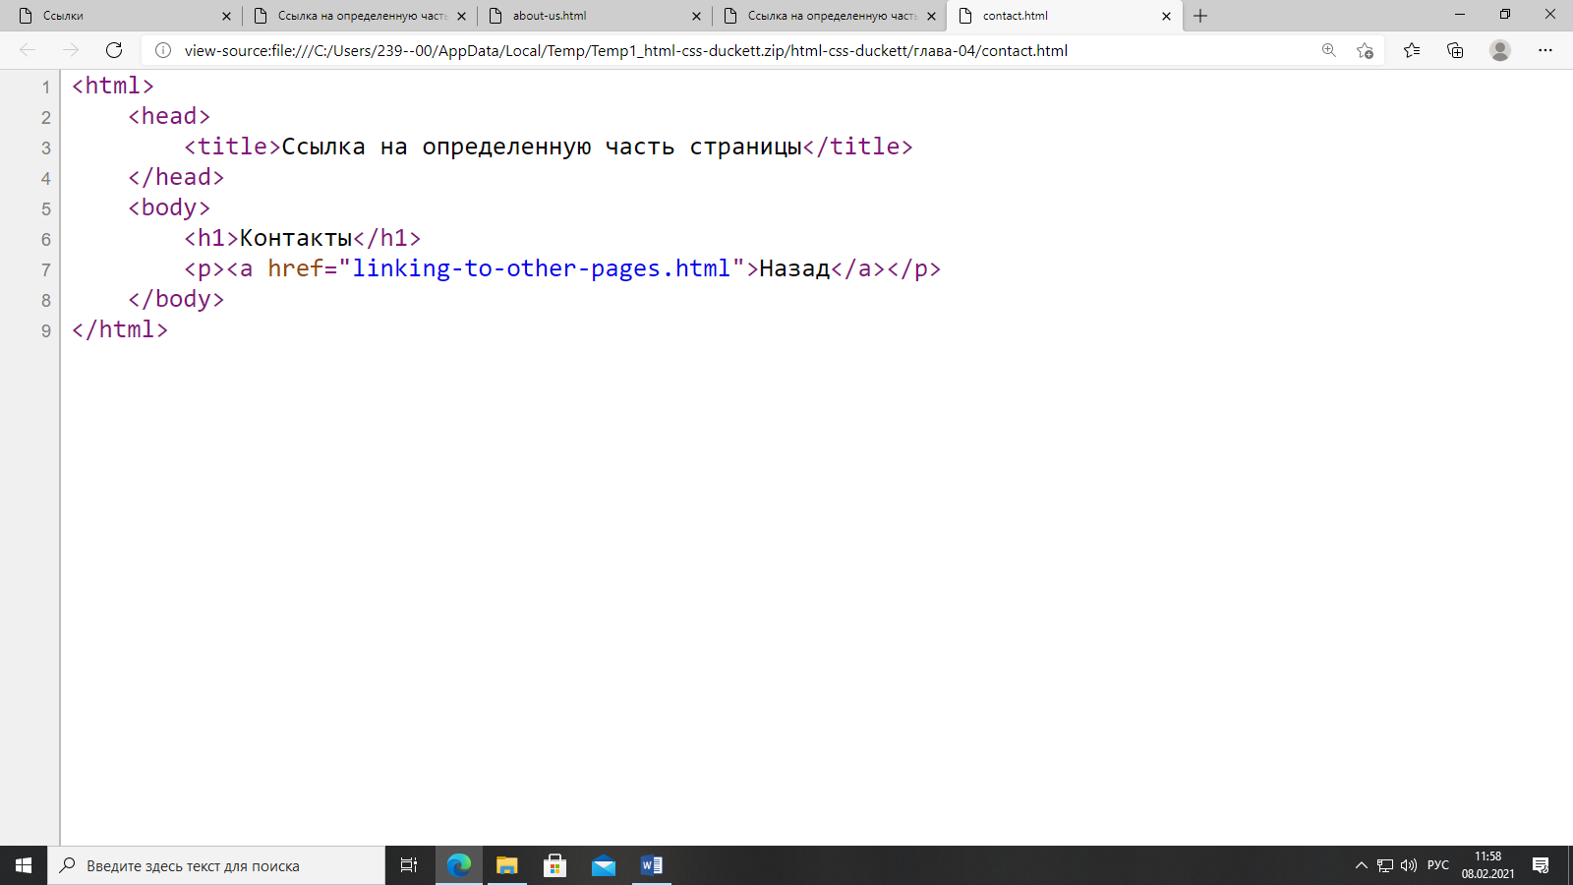
- Пример добавления ссылки на электронную почту
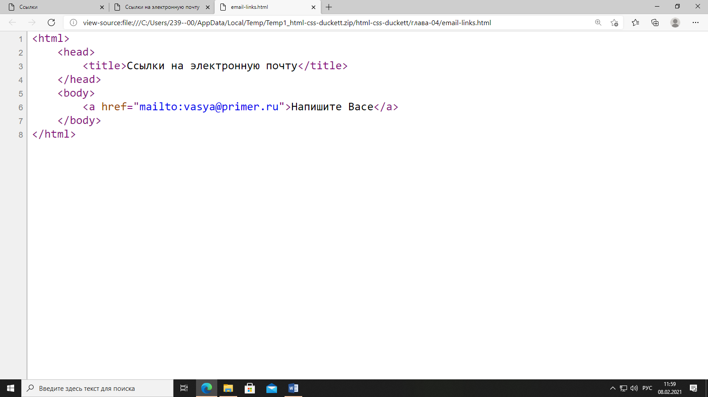

- Пример добавления ссылок на страницы сайтов
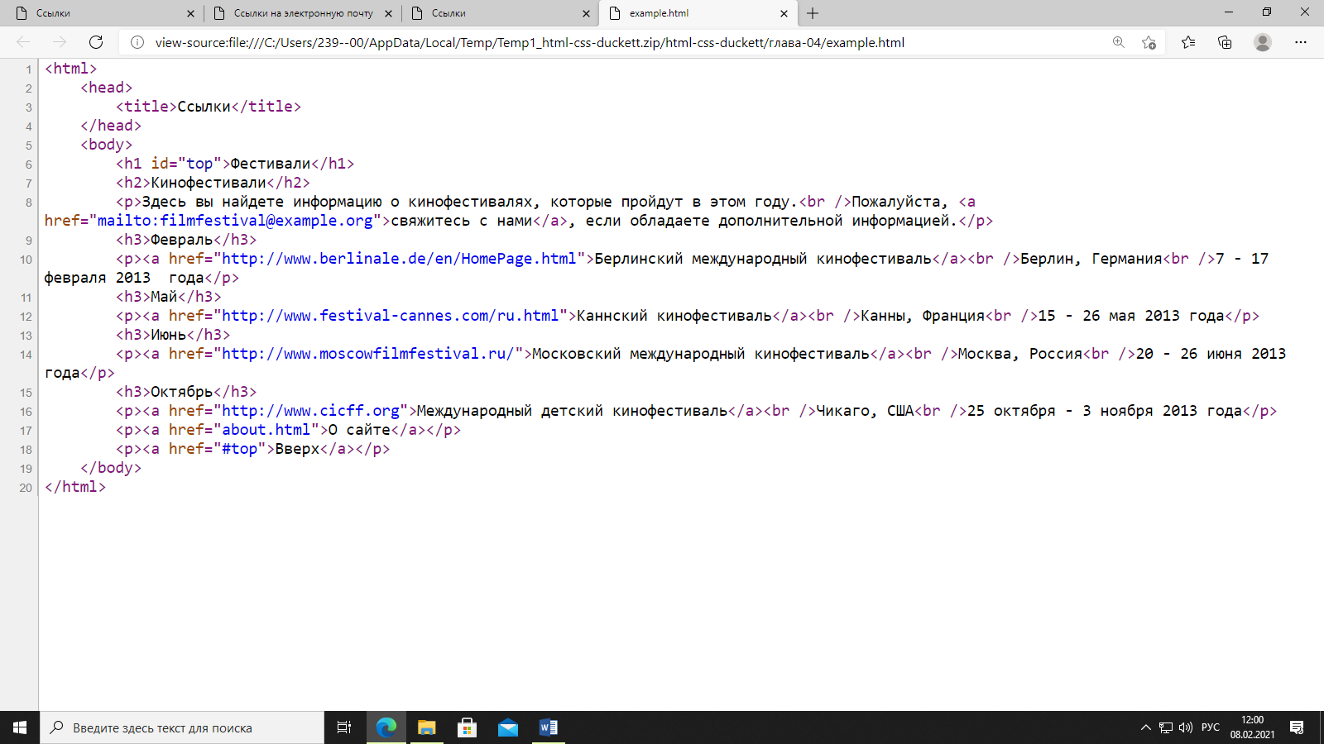

- Пример ссылки на определенную часть страницы
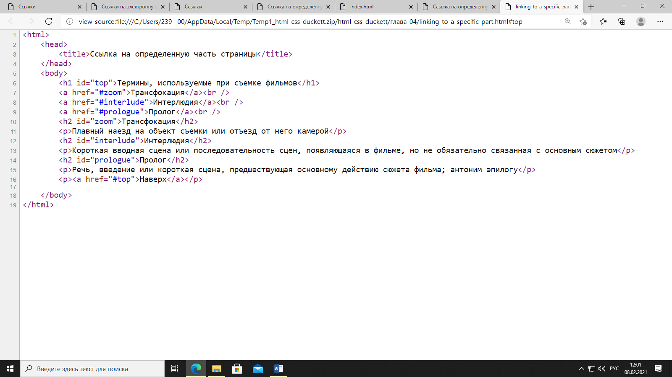

- Пример оформления ссылок на другие страницы вашего сайта
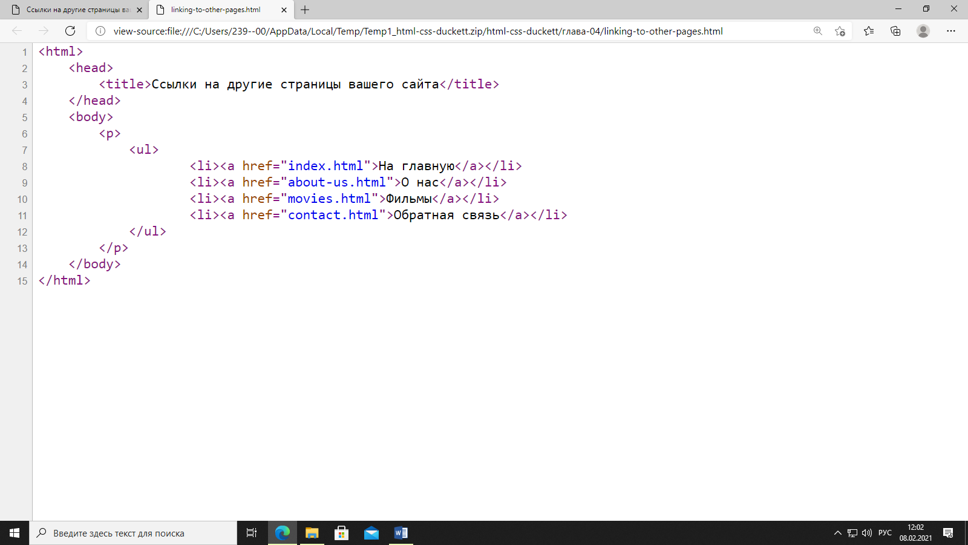

- Пример оформления ссылок на другие сайты
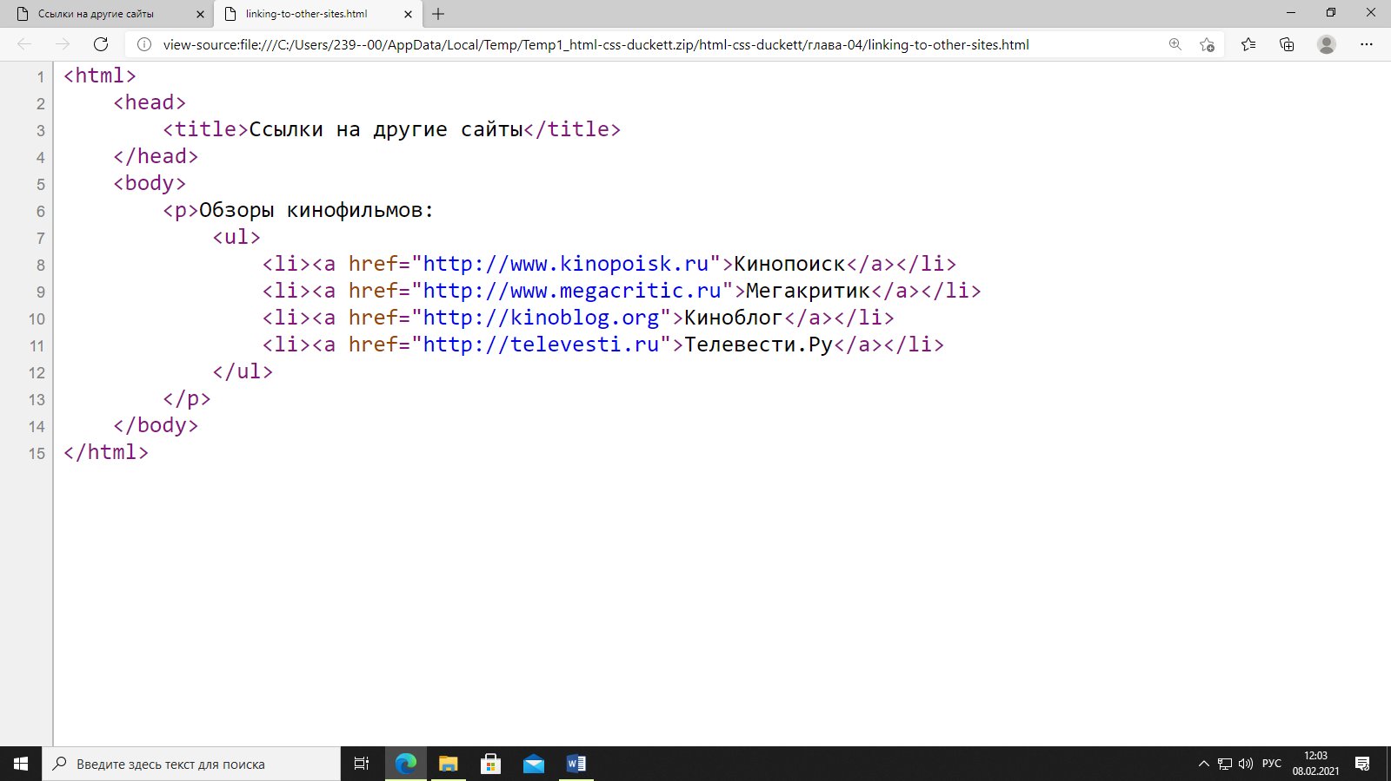

- Пример открытия ссылок в новом окне
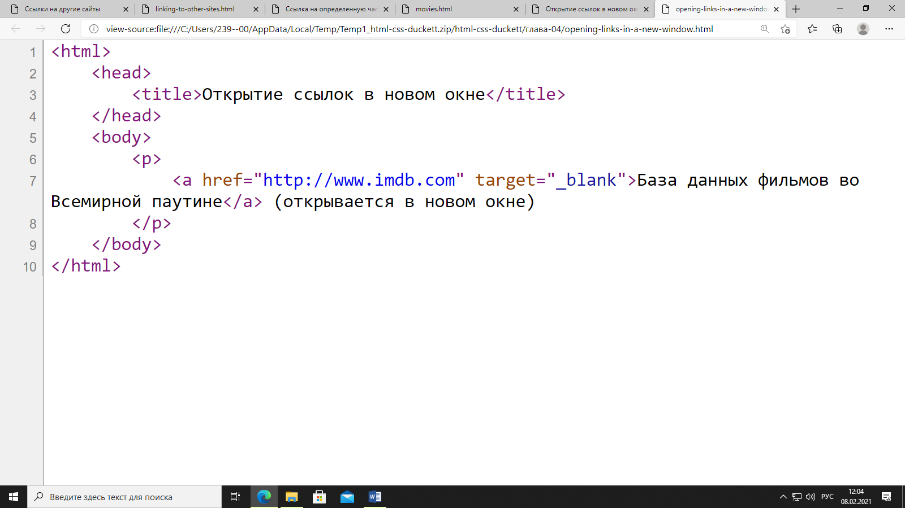

- Пример ссылки на сайт
